Opdracht Eiwit
- Waarom de invoer beperken van soja en palmpit voor het gebruik van veevoer? Je kunt hiervoor de volgende video’s bekijken (klik op de linken);
https://youtu.be/kX9kwWwut-k
https://youtu.be/Pdx2RvAmk_I

- Wat verstaan we onder;
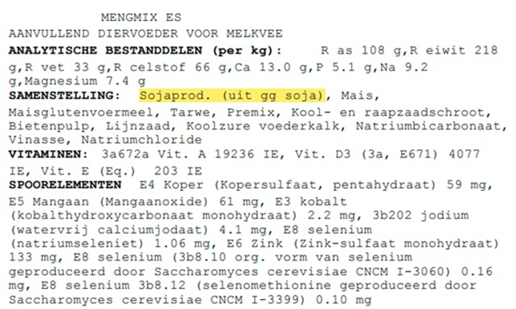
  - gg soja? (zie ook afbeelding hieronder van een aflever bon)
  - Wat is GMO?

  - Wat verstaan we onder VLOG voer?

  - Wat verstaan we onder RTRS soja?

  - Zijn er in Nederland melkstromen die eisen stellen aan het voeren van soja?

Gebruik de onderstaande laadlijst om de vragen te maken.
Aantal dieren | 108  Kg prod. | 112  Kg prod. | 115  Kg prod.
Kuilgras  Snijmaïs  Graszaadhooi  Voederbieten  Geplette gerst  Raapzaadschroot | 2.245  1.040  75  455  185  310 | 2.330  1.080  80  475  190  320 | 2.390  1.110  80  485  195  330
Totaal | 4.310 | 4.475 | 4.590

Vragen/opdracht
Noteer de antwoorden in de onderstaande tabel. Gebruik ook de bijlagen op blz. 5 t/m 7.
- Noteer de naam van de voedermiddelen en het DS% in de tabel hieronder. De DS-gehalten van alle voedermiddelen staan in de bijlagen.
- Bereken van elk voedermiddel hoeveel kg DS er per koe gevoerd wordt.
- Bereken voor elk voedermiddel hoeveel VEM, RE en OEB er per koe er wordt gevoerd. Zie de bijlage voor de voederwaarden.

- Hoeveel wordt er totaal per koe gevoerd

- Wat zijn de voederwaarden van het basisrantsoen per kg DS
Voedermiddel  (vraag 3) | DS%  (vraag 3) | Kg DS  (vraag 4) | Totaal  VEM  (vraag 5) | Totaal  RE  (vraag 5) | Totaal  OEB  (vraag 5)
Totaal (vraag 6)
Totaal per kg DS (vraag 7)
- Hoeveel procent RE zit er in dit rantsoen? En beoordeel dit.

- Wat is momenteel de prijs van standaard A-brok (bevat 15 a 16% RE)

- Wat is de prijs van sojaschroot en raapschroot?

- Wat is de prijs van tarwe en gerst?
Prijslijst enkelvoudige eiwitrijke krachtvoeders (ABZ diervoeding november 2021)

Prijslijst van granen (Bron: ABZ diervoeding november 2021)

- Wat kan je als veehouder doen om minder eiwit aan te kopen, zonder dat het ten koste gaat van de melkproductie.

- Stel dat het RE gehalte in de graskuil 190 gram/kg DS was geweest i.p.v. 170 gram.
  - Hoeveel raapzaadschroot kan er dan per koe/dag minder worden gevoerd?
  - Wat voor invloed heeft dit op de totale voerkosten per dag bij 108 koeien?

- Stel dat er per koe, 1 kg DS minder kuilgras wordt gevoerd en 1 kg DS meer snijmaïs.
  - Hoeveel raapzaadschroot moet er dan per koe extra gevoerd worden?
  - Wat voor invloed heeft dit op de voerkosten per dag bij 108 koeien?

Bijlage
Analyse kuilgras:

Analyse snijmaïs:

Analyse voederbieten:

